

|  |  |  |  |  |  |  |  |  |  |
| --- | --- | --- | --- | --- | --- | --- | --- | --- | --- |
| **АДМИНИСТРАЦИЯ**  **СЕЛЬСКОГО ПОСЕЛЕНИЯ ПЕРЕГРЕБНОЕ**  **Октябрьского района**  **Ханты-Мансийского автономного округа-Югры**  **ПОСТАНОВЛЕНИЕ** | | | | | | | | | |
| « | 16 | » | апреля | 20 | 18 |  |  | № | 93 |
| с. Перегребное | | | | | | | | | |

Об утверждении дизайн-проекта

В соответствии с Федеральным законом от 06.10.2003 года № 131 «Об общих принципах организации местного самоуправления в Российской Федерации», Правилами предоставления и распределения субсидий из федерального бюджета бюджетам субъектов Российской Федерации и муниципальных программ формирования современной городской среды, утвержденных Постановлением Правительства Российской Федерации от 10.02.2017 № 169, постановлением администрации Октябрьского района от 30.10.2013 № 3911 «Об утверждении муниципальной программы «Развитие жилищно-коммунального комплекса и повышение энергетической эффективности в муниципальном образовании Октябрьский район на 2016-2020 годы», мероприятиями дорожной карты по реализации приоритетного проекта «Формирование комфортной городской среды» на территории Ханты-Мансийского автономного округа – Югры, утвержденной директором Департамента жилищно-коммунального комплекса и энергетики Ханты-Мансийского автономного округа – Югры, реализацией приоритетного проекта «Формирование комфортной городской среды» на территории сельского поселения Перегребное:

1. Утвердить дизайн-проект «Благоустройство тротуара по ул. Таёжной» согласно приложению.

2. Настоящее постановление обнародовать и разместить на официальном веб-сайте Администрации поселения ([www.перегребное.рф](http://www.перегребное.рф)) в информационно-телекоммуникационной сети общего пользования (компьютерной сети «Интернет»).

3. Настоящее постановление вступает в силу после его официального обнародования.

4. Контроль за выполнением постановления возложить на заместителя главы по ЖКХ, обеспечению жизнедеятельности и управлению муниципальным имуществом администрации сельского поселения Перегребное Д.Ф. Мельниченко.

Глава сельского поселения Перегребное В.А. Воробьёв

|  |  |
| --- | --- |
|  | Приложение  к постановлению администрации  сельского поселения Перегребное  от 16 апреля 2018 г. № 93 |

Муниципальное образование сельское поселение Перегребное

ЭСКИЗНЫЙ ПРОЕКТ

Обустройство тротуара по ул. Таёжной

с. Перегребное

2018 год

Характеристика проблемы и обоснование необходимости её решения.

В южной части поселка Перегребное расположена улица Таёжная, путь следования пешеходами к новостроящемуся объекту «Школа-детский сад»

Реализация данного проекта решит следующие проблемы:

1) Развитие пешеходного сообщения на территории сельского поселения Перегребное

2) Повышение уровня безопасности дорожного движения.

Цели и задачи проекта:

1) Создание комфортной среды для жителей села Перегребное.

2) Развитие пешеходного сообщения.

3) Повышение уровня безопасности дорожного движения.

4) Обеспечение условий удобного и безопасного использования.

Схема места обустройства на данный момент

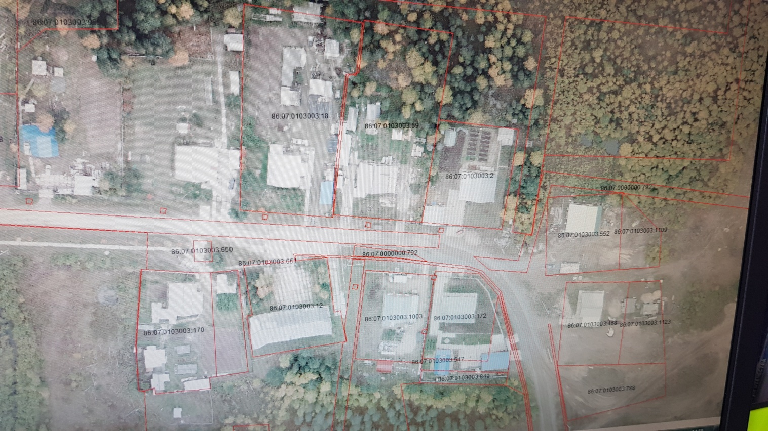

Ведомость объемов работ по обустройству тротуара по ул. Таёжная

|  |  |  |  |
| --- | --- | --- | --- |
| № п/п | Наименование работ и затрат | Единица измерения | Количество |
| **1** | **2** | **3** | **4** |
| 1 | Обустройство тротуара | М2 | 80 |

Эскиз тротуара по ул. Таёжной

